**[](https://www.bing.com/images/search?view=detailV2&ccid=hH/xovua&id=56551744BBFC740905A9684090D143C5B4B678FA&thid=OIP.hH_xovua3HuqnwEW38VBsgHaIB&mediaurl=https://www.stortinget.no/contentassets/9a57dd7744c14c93a0a49ca2373bf2cb/aplogo500.jpg&exph=542&expw=500&q=arbeiderpartiet+hjemmeside&simid=607989092987699422&selectedIndex=0)**

ÅRSMØTE STJØRDAL ARBEIDERPARTI

16.februar 2021

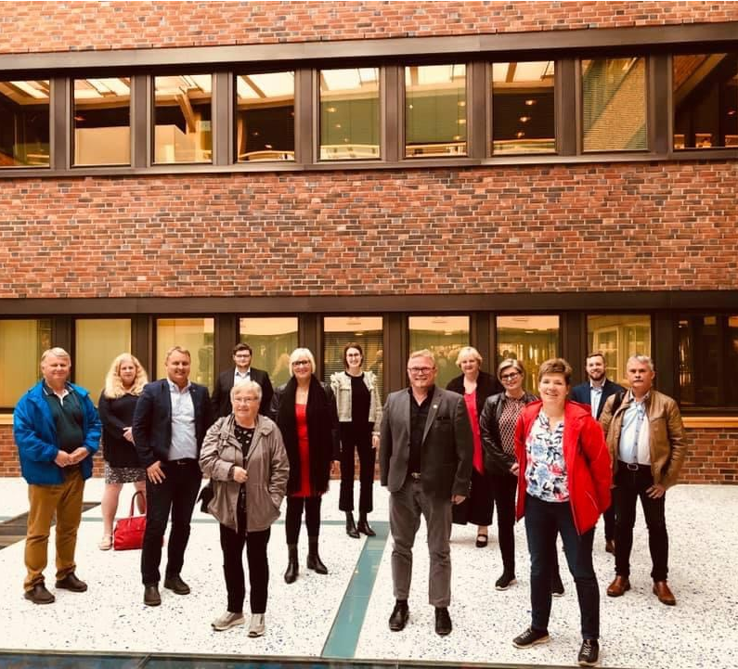

13 av Stjørdal Arbeiderpartis delegater på Årsmøte i Trøndelag Arbeiderparti på Steinkjer 29.8.20

(den 14. møtte i Trondheim)

Kladd til PROTOKOLL

Dagsorden

1. Åpning
2. Innledning fra stortingsrepresentant Ingvild Kjerkol
3. Konstituering
4. Årsberetning
5. Regnskap 2020
6. Budsjett 2021
7. Innkomne forslag
8. Valg
9. Avslutning

**[](https://www.bing.com/images/search?view=detailV2&ccid=hH/xovua&id=56551744BBFC740905A9684090D143C5B4B678FA&thid=OIP.hH_xovua3HuqnwEW38VBsgHaIB&mediaurl=https://www.stortinget.no/contentassets/9a57dd7744c14c93a0a49ca2373bf2cb/aplogo500.jpg&exph=542&expw=500&q=arbeiderpartiet+hjemmeside&simid=607989092987699422&selectedIndex=0)**



Innhold

Innledning fra stortingsrepresentant Ingvild Kjerkol 4

Konstituering 5

Årsmelding fra styret i Stjørdal Arbeiderparti for året 2020 6

Årsmelding fra kvinnekontakten i Stjørdal Arbeiderparti februar 2020 – februar 2021 11

Årsmelding medlemsansvarlig 2020 13

Årsmelding fra kommunestyregruppa for 2020 14

Årsmelding fra Samarbeidskomiteen (SAMAK) mellom LO i Stjørdal og Meråker – Stjørdal- og Meråker Arbeiderparti 16

Årsmelding - Stjørdal Arbeiderlag - 2020 17

Årsmelding 2020 for Skatval Arbeiderlag. 21

Årsmelding Lånke Arbeiderlag og Folkets hus (Lånke Fellesøkonomiske organisasjon) for 2020 24

Årsmelding Hegra Arbeiderlag for 2020 27

Årsmelding for Forradal Arbeiderlag 2020 30

Årsmelding - Stjørdal Arbeiderkvinnelag - 2020. 31

Regnskap 2020 33

Budsjett 2021 35

Innkomne forslag 36

Årsmøteuttalelser Hegra arbeiderlag 27.01.2021 36

Årsmøteuttalelse fra Skatval Arbeiderlag. 42

Vedtatte forslag/uttalelser på årsmøtet i Lånke Arbeiderlag 4. februar 2021 44

Uttalelser til Årsmøte I Stjørdal Arbeiderparti. Behandlet av styret I Forradal Arbeiderlag 10.02.21 48

Redaksjonskomiteens samlede uttalelse vedrørende vindkraft 51

Valg 52

# Innledning fra stortingsrepresentant Ingvild Kjerkol

# Konstituering

Styrets forslag til

Ordstyrer Jan Inge Kaspersen

Referent Venke Reiten

2 representanter til tellekorps

Karina Laugen Nøstvik

Kristin A. Jenssen

Stemmekomite Stig Karlsen

2 til å signere protokoll

Jorun Tyholt

Torger Størseth

# Årsmelding fra styret i Stjørdal Arbeiderparti for året 2020

**Styret har bestått av:**

Leder Ann-Inger Leirtrø

Organisatorisk nestleder Bjørnar Strøm Larsen

Politisk nestleder Kristin Almhjell Jenssen

Sekretær Venke Reiten

Kasserer Idar Aspmodal

Medlemskontakt Stig Karlsen

Kvinnekontakt Karina Laugen Nøstvik

**Varamedlemmer:**

Jorun Kristine Tyholt

Stian Flobergseter

Aud Sølvi Viken

Tor Erik Johansen

Tove Jensen Røddesnes

**Tiltredende til styret:**

AUF leder Kristoffer Meldal Moen

Gruppeleder Jan Inge Kaspersen

SAMAK John Arve Forbord

LO Stjørdal Bjørn Arve Skjelstadås

Fylkestingsmedlem fra Stjørdal AP Ann-Inger Leirtrø

**Revisorer:**

Terje Berg

Inger Johanne Uthus

Varamedlem: Svein Erik Oxholm

**Samarbeidskomiteen LO/AP (SAMAK)**

Kristin A Jenssen/Ann-Inger Leirtrø

Erling Weydahl

Varamedlemmer.

Inger Johanne Uthus

Jan Inge Kaspersen

**Valgkomiteen:**

Valgt i representantskapsmøte 19.10.20.

Alf Kaspersen

Toril I Kringen

Siw Mæhre med personlig vara Åge Forbord

Kristoffer Meldal Moen

Jorun Tyholt

Harald Flobergseter

Elisabeth Suzen.

Valgkomiteen konstituerte seg selv.

Styret har i 2020 gjennomført faste månedlige styremøter, i tillegg tre styremøter utenom møteplan. Behandlet 140 saker.

Det er gjennomført fire medlemsmøter, ett av dem også som representantskapsmøte.

Et medlemsmøte. Utendørs i Storvika. Gruppeleder Jan Inge Kaspersen innledet til debatt. Tema: Strategidebatt, innspill til kommunestyrets behandling av strategi 2021.

Et medlemsmøte «Kick Off» Organisasjonsprosjekt i regi organisasjonsutvalget Trøndelag Arbeiderparti med innlegg av leder i utvalget Trond Giske arrangert i Skatval Samfunnshus.

Et medlemsmøte med besøk av stortingsrepresentant og medlem Transport- og kommunikasjonskomiteen Kirsti Leirtrø Hovedtema i møtet var samferdselspolitikk. Gruppeleder Jan Inge Kaspersen innledet også med aktuelle politiske saker i Stjørdal kommune. Møtet ble avholdt i Folkets Hus Lånke.

Et medlemsmøte/representantskapsmøte med valg av valgkomite og valg av delegater til nominasjonsmøte Stortingsvalget. I tillegg innledning til debatt v/fraksjonsleder Utvalg Plan/Næring Marit Evjen Hernes. Tema: Arealplan. Gruppeleder Jan Inge Kaspersen orienterte om den politiske situasjonen i Stjørdal. Organisatorisk nestleder Bjørnar Strøm Larsen orienterte om styrets arbeid. Møtet ble arrangert i Skatval Samfunnshus.

Vi har deltatt i to representantskapsmøter i Trøndelag Arbeiderparti, årsmøte i fylkespartiet 29.08.20 med 14 delegater og nominasjonsmøte nordre del av Trøndelag 28.11.20 med 25 delegater.

Det ble arrangert møter med delegatene til begge disse møter. Der skapte muligheten for at alle delegater fikk fremmet sitt syn knyttet til de ulike politiske saker, samt ved valg av nytt fylkesstyre i årsmøtet og kandidatliste i nominasjonsmøte.

Ingvild Kjerkol er leder i styret Trøndelag Arbeiderparti og Jan Inge Kaspersen 1. vararepresentant.

Ingvild Kjerkol er 1.kandidat til stortingsvalget 2021 for nordre del av Trøndelag og Jan Inge Kaspersen 10. kandidat.

Ingvild Kjerkol er Arbeiderpartiets helsepolitiske talsperson. I tillegg til å være stortingsrepresentant sitter Ingvild Kjekol også i Arbeiderpartiets sentralstyre.

Ann-Inger Leirtrø er fast medlem i fylkestinget og hovedutvalg veg. Hun sitter også som politisk representant i Trøndelag Eldreråd og er leder i klagenemda.

Leder i Stjørdal Arbeiderparti er representant i 1.maikomiteen.

Vi har i perioden gjennomført tre fellesmøter med våre 7 lagsledere.

Styret startet lørdagskafe, et uhøytidelig treffpunkt over en kopp kaffe og gode samtaler. Dessverre måtte vi holde opp pga av Covid 19. Vi vil møtes på denne måten igjen.

**Organisasjonsutviklingsprosjekt**

Stjørdal Arbeiderparti er med i Trøndelag Arbeiderparti sitt Organisasjonsutviklingsprosjekt; Prosjekt store kommunepartier, sammen med Malvik, Trondheim, Melhus og Orkland Arbeiderparti. Fra oss deltar Bjørnar Strøm Larsen, Kristin a Jenssen, Idar Aspmodal, Karina Laugen Nøstvik, Jan Inge Kaspersen og Ann-Inger Leirtrø.

Navnet på organisasjonsprosjektet er Et rødt Trøndelag: med følgende overordnet målsetting:

Vinne kommunevalget i 2023 og flertall for å gjennomføre vår politikk.

Bidra til å vinne stortingsvalg i 2021.

Strategier for å nå målet.

1. Skape samhold og vinnerkultur gjennom å skole og motivere de tillitsvalgte i kommunepartiene

2. Bygge en sterk og aktiv organisasjon med mange medlemmer og god kampanjekapasitet

3. Utvikle gode prosesser for utvikling av ny politikk

4. Systematisk bygge god profil og merkesaker for kommunepartiene og frontfigurene våre.

5.Sterk fagligpolitisk arbeid med gjensidig oppbygging av tillitsvalgt, medlemmer og aktivitet.

**Stjørdal Arbeiderparti målformuleringer 2020-2023.**

Pr 31.12.20 har vi 368 medlemmer, AUF 56 medlemmer.

**Medlemstall for perioden**

2020- 400 medlemmer

2021-500 medlemmer

2022-600 medlemmer

2023-700 medlemmer

Pluss AUF medlemmer.

**Aktiviteter**

Lokallagslederfora

Vervekonkurranse

«Ringerunder»

Månedlige nyhetsbrev

Quiz

Lørdagskaffe, «kaffe med noko attåt»

Et aktivt medieutvalg

SAMAK

Medlemsmøter med ulike politiske tema

**Stjørdal Arbeiderparti sin profil**

Stjørdal trenger et sterkere felleskap, med tidlig innsats i alle faser.

Stjørdal Arbeiderparti skal gi flere en trygg oppvekst og en god alderdom.

**Antall stemmer i 2021 og 2023**

2021: 5200 stemmer (2013: 5154 stemmer, i 2017: 4763 stemmer)

2023: 5000stemmer (2019: 3400 stemmer)

Styret i Stjørdal Arbeiderparti ønsker å takke lokallagene, kommunestyregruppa, Samarbeidskomiteen, AUF, LO Stjørdal/Meråker og alle medlemmer for et godt og konstruktivt samarbeid, i et meget spesielt år etter at landet ble «stengt ned» 12.03.20 pga Covid 19. På tross av det har det i grunnen vært et aktivt år. Læringskurven har vært bratt, sosial kontakt liten, digitale møter stadig økende. Politiske saker har blitt diskutert, organisasjonsutvikling påbegynt, medlemsverving har vi snakket mye om. Styret har tro på at gode politiske saker, humor og fellesskap fremmer god medlemsvekst.

Vi takker også Stjørdal Arbeiderkvinnelag for at vi fortsatt har tilbud om gratis møtelokaler i kjelleren Fagligpolitisk Senter.

Avslutningsvis; En stor takk rettes alle våre medlemmer, som på en positiv og deltagende måte bidrar til at Stjørdal Arbeiderparti er det største partiet i kommunen, og til at vår politikk blir synliggjort i tråd med vårt partiprogram.

**Stjørdal 01.02.21**

**Styret i Stjørdal Arbeiderparti.**

**Ann-Inger Leirtrø Bjørnar Strøm Larsen**

**Kristin A Jenssen Venke Reiten**

**Karina Laugen Nøstvik Idar Aspmodal**

**Stig Karlsen**

# Årsmelding fra kvinnekontakten i Stjørdal Arbeiderparti februar 2020 – februar 2021

Nåværende kvinnekontakt ble nyvalgt inn i styret til Stjørdal Arbeiderparti på årsmøtet 18.februar 2020. Kvinnekontakten har brukt året på å bli kjent med vervet og hva det innebærer både politisk og organisatorisk, blant annet ved å lage en introduksjonspresentasjon om kvinnekontaktens rolle og aktuelle politiske områder, i samarbeid med Kvinnenettverket.

Kvinnekontakten deltok i innspurten av planlegginga av 8.mars-feiringen 2020, et tverrpolitisk samarbeid mellom de fleste partiene på Stjørdal. Selve arrangementet ble holdt i Kimen Kulturhus, med relevante og gode appeller, og godt med oppmøte.

Torsdag 4.juni 2020 hadde kvinnekontakten, i samarbeid med politisk nestleder i styret, Kristin Almhjell Jenssen, et debattinnlegg på trykk i Stjørdalens Blad, med tittel: «Vi vil jobbe for et mer likestilt, seriøst og organisert arbeidsliv!».

Onsdag 21.oktober 2020 ble kvinnekontakten invitert til å holde en innledning på medlemsmøtet til Stjørdal Arbeiderkvinnelag, hvor temaet var: «Hva jobber kvinnekontakten med? Ansvarsområder og politikk». Dette ble en fin kveld med mange fruktbare diskusjoner om likestillingspolitikk. Kvinnekontakten vil også oppfordre de andre lokallagene i Stjørdal Arbeiderparti til å ta kontakt, om det er ønskelig med en politisk innledning fra kvinnekontakten.

Den 4.mars 2021 kl 18.00 er det planlagt et politisk temamøte som en opptakt til 8.mars, som skal handle om kvinnehelse og aktuell likestillingspolitikk i forbindelse med stortingsvalget. Det er ingen tvil om at stortingsvalget 2021 også blir et veivalg når det kommer til likestillingsspørsmål- og rettigheter. Som innledere er vi så heldige å ha fått både helsepolitisk talsperson i Arbeiderpartiet, Ingvild Kjerkol, og leder av Kvinnenettverket i Arbeiderpartiet sentralt, Anette Trettebergstuen, til å holde politiske innlegg for oss. Dette blir et godt og viktig møte som styret oppfordrer alle medlemmer av Stjørdal Arbeiderparti til å delta på. Det vil komme mer informasjon om møtet blir delvis fysisk og delvis digitalt, eller om det blir heldigitalt.

Kvinnekontakten er nestleder i 8.mars-komiteen for 2021 på Stjørdal, hvor oppslutningen om arbeidet har vært godt. Vi ser frem til et spennende (og sannsynligvis digitalt) arrangement neste måned. Her kommer blant annet rektor på NTNU, Anne Borg, for å holde appell. Det gleder vi oss til!

Stjørdal, 02.02.2021

Karina Nøstvik,

Kvinnekontakt i Stjørdal Arbeiderparti

# Årsmelding medlemsansvarlig 2020

2020 ble et vanskelig år når det gjelder medlemsverving. Alle gode planer og intensjoner ble lagt på is og utsatt når pandemien kom og landet ble stengt ned. Det er vanskelig å verve nye medlemmer når vi ikke kan møtes.

Vi rakk så vidt å starte med medlemskafe på lørdager. Det var et supert tiltak. Vi var synlige og folk kom bortom for å prate politikk. En person kom også bortom for å fortelle at hun hadde meldt seg inn. Et bra tiltak som jeg tror ville gitt resultater hvis vi hadde fortsatt. Det nye styret bør absolutt sette i gang dette tiltaket når vi er tilbake på normalen.

Vi har gått gjennom medlemslistene og fått «ryddet» der. Slik at personer som har gått bort ikke står i listene lengre.

Det er en trend i samfunnet vårt for tiden at færre og færre velger å melde seg inn i partier. Det er ikke bare Arbeiderpartiet som sliter med å få vervet nye medlemmer. Det virker som om folk engasjerer seg i enkeltsaker. Så min mening er at hvis vi kan fronte de viktige sakene for folk flest så kan vi kanskje få folk til å melde seg inn.

Stig Karlsen. Medlemsansvarlig

# Årsmelding fra kommunestyregruppa for 2020

Kommunestyregruppa besto av:

1. Jan Inge Kaspersen
2. Ann-Inger Leirtrø
3. Håkon Einarsve
4. Marit Evjen Hernes
5. Idar Aspmodal
6. Kristin Almhjell Jenssen
7. Magnar Børseth
8. Torger Størseth
9. Sissel Helen Bakken
10. Per Erik Moen
11. Stian Flobergseter

Inger-Johanne Overvik Uthus tiltrer i kommunestyret som leder for kontrollutvalget når det er saker som kommer fra utvalget.

De første medlemmene på varalista deltar også i gruppemøtene.

Gruppestyret har bestått av: Jan Inge Kaspersen og Ann-Inger Leirtrø og Håkon Einarsve.

Året 2020 ble naturlig nok preget av pandemien Covid-19. Dette førte til at det ble færre fysiske møter og mer på digitale plattformer som Microsoft Teams.

Det ble allikevel behandlet 134 saker og 35 spørsmål og interpellasjoner fordelt på 9 kommunestyremøter, 3 møter ble avlyst på grunn av Covid-19. Formannskapet fikk delegert mange av fullmaktene til kommunestyret i deler av året. I tillegg til behandlingen i kommunestyret ble sakene også behandlet i utvalg og formannskap som i tillegg hadde egne saker.

Plan og Miljø behandlet 224 saker.

Formannskapet behandlet 151 saker.

Levekår behandlet 88 saker.

Kontrollutvalget behandlet 42 saker.

Det ble i løpet av året avholdt 30 gruppemøter i forkant av kommunestyre, formannskap komiteer og utvalg.

Noen av sakene vi jobbet med i 2020 var:

* Arbeidsgiverpolitikk
* Arbeid med heltidskultur
* Klima og miljøplan
* Strategiplan velferdsteknologi
* Vedlikeholdsplan kommunale bygg
* Strategidebatten
* Tilsetting av ny kommunedirektør
* Reguleringsplaner for Nye Veger
* Forvaltningsrevisjon «rett hjelp til rett tid»
* Kommuneplanens samfunnsdel
* Budsjett og økonomiplan 2021-2024

I tillegg ble det fremmet mange gode spørsmål i møter i utvalg og formannskap, og interpellasjoner i kommunestyret, blant annet:

* Situasjonen i de private barnehagene
* Fylkesmannens tilsynsrapport ved Halsen sykehjem
* Arbeidslivskriminalitet i Stjørdal kommune
* Gang – og sykkelveger langs Selbuvegen
* Stjørdal må utvikles videre som aktivitetsby
* Betalingsterminer for kommunale avgifter

Vi har satt fokus på mange viktige saker i det året som har gått, på tross av de utfordringene vi har møtt med Koronapandemien.

Vi ser frem til at pandemien er under kontroll og det igjen er mulig å gjennomføre fysiske møter i gruppa og velgermøter uten restriksjoner.

Stjørdal 14.2.2020

Jan Inge Kaspersen

Gruppeleder

# Årsmelding fra Samarbeidskomiteen (SAMAK) mellom LO i Stjørdal og Meråker – Stjørdal- og Meråker Arbeiderparti

Samarbeidskomiteen har bestått av følgende personer:

Fra LO i Stjørdal og Meråker: Leder: Kristin Almhjell Jenssen og Nestleder: John Arve Forbord

Fra Stjørdal Arbeiderparti: Ann-Inger Leirtrø og Erling Weydahl

Fra Meråker Arbeiderparti: Leder Bård Langsåvold og Torfinn Krogstad

I denne årsmøteperioden fortsatte John Arve Forbord (LO) som leder og Ann-Inger Leirtrø (AP) som sekretær.

Samarbeidskomiteen (SAMAK) har ikke fungert helt normalt på grunn av Korona

Samarbeidskomiteen har avholdt 2 møter gjennom året, ett av møtene på Messenger og ett på Fagligpolitisk Senter

Samarbeidskomiteen har behandlet 10 saker på sine møter gjennom året, og levert 1 uttalelse om E14 om de trafikale forholdene nå og i framtiden med den store utbyggingen av kjøpesenter på Storlien til Lo-konferansen våren 2020

Saker vi har behandlet i 2020:

- Hydrogenproduksjon i Meråker

- Northern Silicon i Meråker

- Gang/sykkelveg FV 705

- Oppgradering Meråkerbanen

- Kraftig økning av arbeidsledighet i kommunene våre

- E 14

- Funn Uropatruljen har gjort på byggeplasser der Stjørdal kommune er byggherre

- Nedleggelse av Meråkers hjørnesteinsbedrift Lian Trevare

For Samarbeidskomiteen

Kristin Almhjell Jenssen

# Årsmelding - Stjørdal Arbeiderlag - 2020

**Styrets sammensetting i 2020:**

Leder Idar Aspmodal  
Nestleder Anne Karin Veisetaune  
Sekretær Martha Richstad Berbu  
Kasserer Venke Reiten  
Styremedlem Torger Størseth  
  
1. vara til styret Torbjørn Fagerli  
2. vara til styret Elisabeth Suzen  
3. vara til styret Per Olaisen  
4. vara til styret Sissel H. Bakken  
5. vara til styret Leif Kristoffersen

1. vara til styret har møtt fast på alle våre styremøter, øvrige vararepresentanter innkalt ved behov.

**Generelt**Etter solid innsats fra alle våre medlemmer, hadde vi 129 betalende medlemmer pr. 31. desember 2020. Pr. 31. desember 2019 hadde vi 133 betalende medlemmer; en nedgang på 4 medlemmer fra året før. Laget vårt bør arbeide aktivt for å få flere medlemmer, og det er særlig viktig det kommende året.  
  
2020 ble et annerledes år for Arbeiderlaget vårt. Pandemien satte begrensninger på møtevirksomheten – både når det gjaldt styremøter, medlemsmøter og medlemsarrangementer. I stedet for våre egne arrangement ble det oppfordret til å delta på de arrangementene som ble gjennomført i kommunepartiets regi.

Dette er også året hvor arbeiderlaget har fått egen Facebook-side. Den brukes til å informere om vår politikk, møter og aktiviteter og annet nyttig som våre medlemmer kan ha nytte av.

**Møtevirksomhet internt**Det er avholdt 12 styremøter i løpet av året. De fleste på kantina på Rådhuset, noen hjemme hos styremedlemmer. Tre av styremøtene ble gjennomført digitalt.  
Pga. koronaen har vi ikke klart å få gjennomført de medlemsmøter/aktiviteter vi hadde planer om i 2020,

**Saker behandla i styret 2020**Styret har diskutert og behandla mange saker gjennom året 2020. De to kommunestyrerepresentantene i styret, Idar og Torger, har gitt oss god informasjon om aktuelle kommunale og fylkeskommunale saker gjennom året som har gått. Laget har deltatt på kommunepartiet sine rep.skap.møter/medlemsmøter. Nominasjonsmøtet til høstens stortingsvalg ble gjennomført digitalt for første gang. Vårt medlem Ingvild Kjerkol ble innstilt på førsteplassen på lista til Nord-Trøndelag AP.

Styret har hatt spesielt fokus på følgende saker: Medlemsverving/medlemslistene, nominasjonsarbeidet, kommuneplanens arealdel, kommuneplanens samfunnsdel, sentrumsplana, årsmøtene i Stjørdal AP og Trøndelag AP, Fosslia omsorgssenter, Stjørdal Helsehus – bemanningsplan og driftsbudsjett, kommunebudsjettet og ny Halsen barneskole (som endelig ble vedtatt i kommunebudsjettet før jul).

**Årsmøtet 29. januar 2019 gjorde følgende uttalelser:**- Fastlegesituasjonen  
- Frivilligheten  
- Halsen Barneskole  
- Miljø og klima - mattrygghet  
- Ny svømmehall må utredes i tilknytning til nåværende

**1. mai**Det ble et alternativt 1. maiopplegg pga. koronaen.   
Informasjon ble lagt ut på laget si Facebook-side av leder.  
Anne Karin Veisetaune, Venke Reiten og Idar Aspmodal laget videoer med de fire parolene våre; samt at de holdt korte appeller. 29. april ble videoene lagt ut.  
Leder Idar Aspmodal la ned blomster ved Arnt Mathisens bauta, Anne Karin Veisetaune på grava til Rikke Moksnes.

Innleggene og videoene som ble lagt ut på lagets Facebook-side nådde veldig mange personer! F.eks video av tale ved Rikke Moksnes’ grav nådde over 2 500 personer (og hvor nesten 500 personer har reagert med likes, kommentarer eller delinger), Ingvild Kjerkols tale nådde nesten 1 200 personer og våre 4 appeller nådde til sammen 1 300 personer. Totalt ble rekkevidden over 6 500 visninger av alle videoer og innlegg.

Det ble en annerledes dag også for frivillige og lag og foreninger. Det var veldig redusert korpsmusikk på årets feiring, men vi støttet likevel Haraldreina og Kvislabakken skolekorps og vi fikk også to opptak vi la ut på vår Facebook-side for å støtte opp om deres aktivitet.

**17. maikomité**I 2020 var Venke Reiten leder av 17. mai-komiteen og Anne Karin Veisetaune medlem.  
I 2021 ble Anne Karin gjenvalgt som medlem i komiteen.

**Representasjon**Stjørdal Arbeiderparti fikk inn totalt 11 representanter i Kommunestyret etter valget,  
derav har Stjørdal Arbeiderlag følgende 5 representanter**:**  
Idar Aspmodal, Sissel Bakken, Håkon Einarsve (AUF), Kristin A. Jenssen, Torger Størseth.

Idar Aspmodal sitter i Utvalg kultur og levekår, Sissel Bakken i Utvalg plan og miljø,   
Håkon Einarsve i Formannskapet; samt Ungdomsrådet, Kristin Almhjell Jenssen i Utvalg kultur og levekår; samt Eldrerådet og Torger Størseth i Utvalg plan og miljø; samt underutvalg trafikksikkerhet.

Anne Karin Veisetaune sitter i Rådet for mennesker med nedsatt funksjonsevne,   
Martha Richstad Berbu er leder i Stjørdal Eldreråd.   
Martha R Berbu er valgt inn i seniorutvalget i Trøndelag Arbeiderparti.

**Stjørdal AP Repskap:** Idar Aspmodal 1. vara: Elisabeth Suzen  
 Anne Karin Veisetaune 2. vara: Erlend Størseth   
 Torger Størseth 3. vara: Turid Gundersen-Sundøy Venke Reiten 4. vara: Janne Kristin Wiik   
 Torbjørn Fagerli 5. vara: Rune Hyldmo Martha R Berbu 6. vara: Sissel H Bakken  
 Per Olaisen 7. vara: Lars Erik Nordbotten   
 Kristin A Jenssen 8. vara: Elisabeth Halten   
 Kåre M Børseth 9. vara: Øyvind Ingstad

**1. mai-komité** Venke Reiten vara: Torbjørn Fagerli

**Representanter til AØF** Lagets styre vara: styrets vara

Torger Størseth ble valgt som leder av AØF Stjørdal.

**Representanter til representantskapet i Trøndelag Arbeiderparti** Idar Aspmodal

**Revisorer**Øivind Ingstad 2 år 1. vara: Svein Erik Oxholm 2 år  
Terje Berg ikke på valg 2. vara: Lars Erik Nordbotten ikke på valg

**Valgkomité**Torbjørn Fagerli 1. vara: Kåre Børseth  
Per Olaisen 2. vara: Renate Eikrem  
Sissel H Bakken

**Representanter til Årsmøtet i Stjørdal Arbeiderparti 18. februar 2020**1. Idar Aspmodal  
2. Anne Karin Veisetaune  
3. Torger Størseth  
4. Venke Reiten  
5. Torbjørn Fagerli  
6. Martha R Berbu  
7. Kristin A Jenssen  
8. Kåre M Børseth  
9. Elisabeth Suzen  
10. Turid Gundersen-Sundøy  
11. Erlend Størseth  
12. Janne Kristin Wiik  
13. Rune Hyldmo  
14. Sissel H Bakken  
15. Lars Erik Nordbotten  
1. vara: Elisabeth Halten  
2. vara: Øyvind Ingstad  
3. vara: Svein Erik Oxholm

Styret fikk fullmakt til å supplere om det trengs flere vararepresentanter til Årsmøtet og representantskapet.

Styret i Stjørdal Arbeiderlag

# Årsmelding 2020 for Skatval Arbeiderlag.

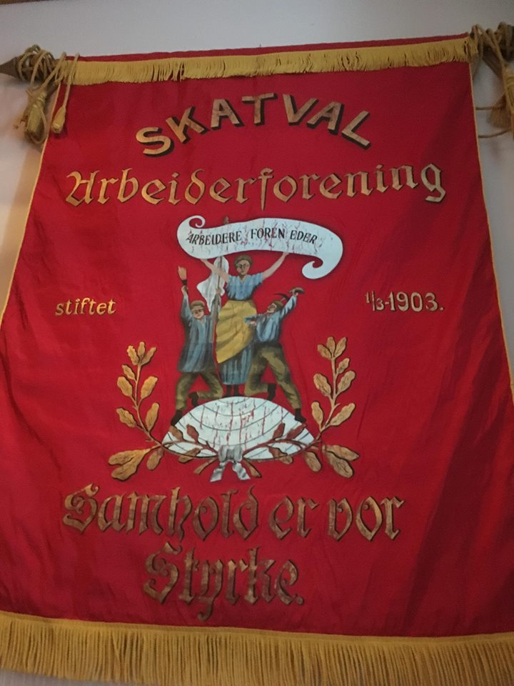

Styret har i perioden bestått av:

Leder John Arve Forbord

Nestleder/kasserer Siw Mæhre

Sekretær Marit Mæhre

Styremedlem Stig Karlsen

Styremedlem Aslaug Synnøve Nilsen

Vara Åge Forbord

Vara Rose Anita Vinge

Dette har vært et uvanlig og spesielt år med Covid19 og restriksjoner på fysiske møter store deler av året. Leder har ikke gjennomført et eneste fysisk møte med styret, men styret har holdt kontakten via Messenger der vi har fått våre representanter inn der vi skal være med, og fått tatt de nødvendige vedtak fortløpende.

Laget hadde ved årsskiftet 24 betalende medlemmer, det er fire mindre enn i 2019, 11 mindre enn i 2018, 18 mindre enn 2017 og 30 mindre enn i 2016. Det har vært purret på medlemskontingent fra sentralt, fylkespartiet og kommunepartiet, men ikke fra laget selv.

1.mai-feiringen ble avlyst pga. Covid19 og nedstengningen av samfunnet, men det ble spredt info om digitale arrangement som partiet sentralt og fylkespartiet gjennomførte sammen med LO. Tor Gjæver Pedersen representerte laget ved Gudstjenesten på dagen i Stjørdal Kirke.

Karin Kristoffersen, Liv Eriksen og Marit Mæhre planla arrangementet og hadde alt klart om vi kunne arrangert 1 mai på vanlig måte.

Dette har vært et år uten noen form for valgkamp, men det har vært nominasjon til Stortingslista for valgkrets Nord-Trøndelag. På dette nominasjonsmøtet deltok Marit Mæhre og John Arve Forbord fra vårt lag, og møtet ble arrangert på Teams. Laget deltok også på Fylkesårsmøtet til Trøndelag Arbeiderparti med leder på Steinkjer.

Lagets medlemmer må tenke over hva vi vil med laget videre, vi mister mange medlemmer og svært få kommer inn som nye medlemmer, med dette fallet i medlemsmassen er laget i løpet av få år bare en liten gruppe som ikke består av stort mer enn styret og muligens knapt nok mange nok til å velge ett styre. Hele medlemsmassen må bidra til å verve nye medlemmer og muligens oppfordre eksisterende medlemmer til å fortsatt betale kontingent og muligens bli litt aktive. Avtroppende leder føler seg maktesløs over dagens situasjon, og kanskje det kunne vært lurt å tenkt på en utskiftning av lederen i laget. Nytt blod og nye tanker kan kanskje være lurt.

Det ville vært svært synd om arbeiderlaget må legges ned ettersom vi er det eldste i gamle Nord-Trøndelag og ett av de eldste i hele nye Trøndelag. Vi har en historie som er unik og god og den bør bevares.

Kommunepartiet representantskap har stort sett vært på Teams, men noen har blitt holdt fysisk i Lånke og på Skatval.

Leder har sittet som leder i styret til Samarbeidskomiteen LO i Stjørdal og Meråker og Arbeiderpartiene i Stjørdal og Meråker.

Stig Karlsen har sittet som Medlemsansvarlig i styret for Stjørdal Arbeiderparti.

Siw Mæhre er vår representant og Åge Forbord vararepresentant i valgkomiteen til Årsmøtet i Stjørdal Arbeiderparti 2021.

Laget har også representanter i LO i Stjørdal og Meråker, der leder er nestleder i styret, Siw Mæhre er styremedlem.

Styret vil takke alle medlemmer og samarbeidspartnere for den gode støtten vi har hatt i dette spesielle året som har gått, og håper vi får et litt mer normalt år i 2021 og at alle medlemmer blir med videre i årene som kommer også.

Med dette vil styret takke for samarbeidet og ønske det nye påtroppende styret lykke til i 2021, med å lose arbeiderlaget gjennom et år uten valgkamp.

For styret.

John Arve Forbord

Leder.

# Årsmelding Lånke Arbeiderlag og Folkets hus (Lånke Fellesøkonomiske organisasjon) for 2020

**Styret i perioden har bestått av:**

*Leder: Alf Kaspersen*

*Nestleder: Kjell Terje Skjelstadås*

*Sekretær: Jahn Petter Belsvik*

*Kasserer: Marit Wiggen*

*Styremedlem : Jan Inge Kaspersen*

*Styremedlem : Aud Sølvi Viken*

*Styremedlem : Gard Frode Holmberg*

*Varamedlem: Bjørnar Strøm Larsen*

*Varamedlem : Roger Ove Dybvadsskog*

*Styret er felles styre for Lånke Arbeiderlag og Lånke Folkets hus (*Lånke Fellesøkonomiske organisasjon

**Møtevirksomheten internt**

Da pandemien inntraff satte det i en periode ut møtevirksomheten også for Lånke Arbeiderlag. Etter hvert kom det smittevernregler som åpnet for styremøter. Større møter ble noe utfordrende, og planlagt åpen infomøte om Hell Arena (sammen med Lånke IL), ble det ingenting av. Januar 2021 kjøpte laget tilgang på en digital plattform (Teams) sammen med de andre lagene under Stjørdal AP. Initiativet kom fra styret i Stjørdal AP.

Det ble avholdt

* 6 styremøter på Folkets hus
* 2 Styremøter på Teams

**Møtevirksomhet eksternt**

* Medlemmene har også deltatt på medlemsmøter, representantskapsmøter og årsmøte i Stjørdal AP. Et medlemsmøte i Stjørdal AP ble avholdt på Folkets hus
* Alf Kaspersen, Bjørnar Strøm Larsen, Inger Johanne Uthus og Jan Inge Kaspersen deltok på nord-delens nominasjonsmøte til stortingsvalget (på Teams)
* Ellers har innvalgte medlemmer gjort seg bemerket ved talerstolen i kommunestyret og i komiteer og utvalg.

**Medlemmer med verv i parti og politikk:**

* Jan Inge Kaspersen, kommunestyre og formannskap og gruppeleder for kommunestyregruppa.
* Inger Johanne Uthus, leder i kommunens kontrollutvalg og 4. vara kommunestyret.
* Roger Dybvadskog, medlem i Lånke fjellstyre.
* Aud Sølvi Viken, 2. vara kommunestyret og vara Lånke Fjellstyre og tredje vara til styret i Stjørdal AP
* Jahn Petter Belsvik, medlem i kommunens eldreråd
* Bjørnar Strøm Larsen organisatorisk nestleder i styret til Stjørdal Ap

**Medlemsutviklingen**

Medlemstallet går litt nedover. Laget hadde 48 medlemmer 31.12.2020,

**1. Mai**

Grunnet pandemien kunne ikke 1. mai arrangementet avholdes. Det ble avholdt et digitalt demonstrasjonstog der medlemmene kunne delta.

**Styresaker som har engasjert laget i 2020:**

Vårt årsmøtet 31.01.2020 vedtok en rekke saker som styret har fulgt opp, noen mot media, andre mot Trøndelag AP, Stjørdal AP og kommunestyregruppa. dette er sakene:

* Ha en politikk som vil nasjonalisere sol-, vindkraft og oppdrett.
* Human innvandrings- og flyktningpolitikk
* Tønsåsen friluftsområde.
* Areal til Lånke bosenter
* Benker ved bo-sentret
* Akutt mangel på barnehageplasser i Lånke
* Gang - og sykkelvei - FV 705
* Gang - og sykkelvei i Elvran
* Bygging utenfor boligfelt
* Parkeringsforhold v/Hell st.

I sakene rundt Lånke bosenter ble erverv av tilleggsareal på nabotomt tatt opp i formannskap og kommunestyret (forslag falt). Forslag om nedlegging av bosenteret i budsjettet ble forkastet, der jobbet vi godt sammen med eldrerådet og kommunestyregruppa.

Sak om utebenker ved bosenteret, vedtatt gitt av laget, der er bestilling igangsatt. Vi har hatt møte med bosenter og pårørendeforening, som har anbefalt en plassering av benkene.

I tillegg har vi jobbet med

* innspill i Arbeiderpartiets programprosess,
* Innspill til nominasjonskomiteen foran stortingsvalget
* Registrering av protokoller mv for klargjøring til oversendelse til Arbeiderbevegelsens arkiv
* Igangsatte arbeide med åpent møte om reguleringsplanen Hell Arena, men måtte kanselleres grunnet pandemien. Dette skulle arrangeres sammen med Lånke IL

**Styresaker vedrørende Folkets hus**

Huset har fast leietaker i Maurtua Barnehage. Huset leies ut til eksterne leietakere til barnedåp/konfirmasjoner ol. Husets medlemmer kan leie huset til helgearrangementer, Laget har full disposisjon til møter mv utenom barnehagens åpningstider. Grunnet pandemien er det kun utleid til en barnedåp og et medlemsmøte i Stjørdal AP i 2020

Dette er aktiviteter som er utført på Folkets hus i årsmøteåret

* Oppfølging av rapport fra Stjørdal kommune brann og redningstjeneste, branntilsyn 2019
* Søkt og fått innvilget lån (250 000 kr) i Folkets hus fond, lånet ikke utbetalt da det er noe utfordringer rundt pantobligasjonen
* Restaurert nordvegg, etterisolert og skiftet vinduer
* Startet utbygging mot vestvegg nytt lagerrom og overbygd terrasse med avtale med Maurtua Barnehage om at dette skal betales ned med høyere leiepris.
* Skiftet kjøleaggregat kjøkken
* Skiftet lysrør i stor-sal

Laget oversender kopi av årsmelding, regnskap, budsjett og valg til Folkets hus Landsforbund.

**Sluttord**

Året 2020 har vært et spesielt år grunnet pandemien. Større møter måtte utgå, styremøtene måtte tilpasse til enhver tid gjeldende smittevernregler. Men vi har maktet å holde aktiviteten opp og også fått noen «seire». Saken om Hell sentrum kom et steg videre med at Coop Midt-Norge fremmet sak om regulering for utbygging. Vårt åpne møte 3. juni 2019 har nok bidratt til at dette nå er i gang. Likeså vårt arbeide rundt Lånke Bosenter har satt press på ordførerpartiene, og nedleggingen ble reversert. Tønsåsen har blitt et flott rekreasjonsområde, vegen er utbedret og benker er på plass, som vi ba om.

Vi har nok ikke klart å profilere oss godt nok, dette sammen med viktig verveprosesser må det satses mere på. Vi har diskutert dette på flere møter uten å komme særlig vider.

Styret har forsøkt etter beste evne å jobbe med saker er viktig for innbyggerne. Styret har også forsøkt å ivareta Folkets hus etter intensjonen til alle de som har jobbet og slitt for at huset skulle være et viktig bidrag i arbeiderbevegelsens arbeide.

Styret

# Årsmelding Hegra Arbeiderlag for 2020

**Styret**

Styret har bestått av; Toril Irene Kringen leder, Marit Hernes nestleder, Alexander R. Hansen kasserer, Arild Moen, sekretær, øvrige styremedlemmer: Gunleif Lundemo, Kari Kolsum og Thor Erik Johansen. Varamedlemmer: Mads Raaen, Jorunn S. Moen og Halgeir Moen

**Medlemmer**

Hegra Arbeiderlag hadde ved årsskiftet 2020/2021 60 betalende medlemmer.

Arrangement for utdeling av erkjentlighetsgaver ble ikke gjennomført da det ikke var mulig pga smittevernsbestemmelsene som følge av Covid-19- pandemien. Mårten Børseth hadde vært medlem i 20 år, bronsenål. Joar Håve hadde vært medlem i 30 år, sølvnål.

**Styremøtene**

Det ble avholdt 7 styremøter, hvorav enkelte av dem var digitale møter på Teams som følge av Covid 19-epidemien.

**Årsmøte den 29. januar 2020 gjorde følgende uttalelser:**

1. Tidlig innsats i alle livets faser
2. Fremtidsrettet renovering av Hegra Ungdomsskole
3. Økte ressurser til tidlig innsats til barn og unge
4. Trygg skolevei i Hegra
5. Fysisk aktivitet i Grunnskolen
6. E-14 inn på nasjonal transportplan
7. Barnehagestrukturen i Stjørdal er satt på spill
8. Skogen i det grønne skiftet
9. Gang- og sykkelvei i Skjelstadmark

**Årsmøte i Trøndelag arbeiderparti**

Ann Inger Leirtrø, Toril Kringen og Erling Weydahl deltok på årsmøtet i Trøndelag arbeiderparti, og holdt appell om bl.a. E-14 inn på nasjonal transportplan. Flere av arbeiderlagets årsmøteuttaleser var behandlet av årsmøtet i Stjørdal AP og oversendt årsmøtet i fylkespartiet. Der ble flere av uttalelsene vedtatt og/eller oversendt valgprogramkomiteen for oppfølging.

**Lagsarbeidet**

Aktuelle kommunale og fylkeskommunale politiske saker er fast post på dagsorden i styremøtene. Arbeiderlagets kommunestyremedlemmer følger opp lagets årsmøtevedtak i kommunestyret og aktuelle utvalg. Lagets medlemmer er aktive i den lokale politiske debatten i ulike media.

**Medlemsmøter**

Det ble avholdt fysisk medlemsmøte 22.10.2020. Møtet ble avholdt i henhold til gjeldende smittevernsrutiner. 10 medlemmer deltok, samt 2 fra Forradal arbeiderlag som var invitert. Tema for møtet var debatt om innspill til valgprogrammet, bosettingspolitikk i Hegra, og renovering av Hegra barneskole.

Medlemsmøtet vedtok innspill til valgprogrammet «Plantesituasjonen i Norske skoger».

Medlemsmøtet fattet følgende vedtak: «*Medlemsmøtet krever at Hegra Ungdomsskole renoveres nå som en fremtidsrettet og moderne skole, og at denne ikke taes ut av økonomiplan. Alle forhold tilsier at en renovering nå er det eneste økonomiske riktige.»*

**Ny Hegra barneskole**

Etter mange års arbeid med å få ny barneskole i Hegra, kunne elever og ansatte flytte inn i ny skole i oktober 2020. Hegra arbeiderlag v/ Toril Kringen og Joar Håve overleverte gratulasjoner, gavekort og blomster til skolen. Vi fikk en omvisning på den flotte skolen.

**Renovering av Hegra Ungdomsskole**

En av høstens viktigste politiske saker i Hegra var renovering av ungdomsskolen. Ved budsjettbehandlingen foreslo kommunedirektøren å utsette renoveringen. Dette var en følge av at posisjonspartiene hadde vedtatt en øvre ramme på 37,5 mill til renoveringen, og det var ifølge kommunedirektørens beregninger ikke tilstrekkelig til en fullverdig renovering. Hegra arbeiderlag var aktive i media og på sosiale medier, der vi fremmet årsmøtets og medlemsmøtets vedtak om fullverdig renovering. Saken endte med at det ved budsjettbehandlingen ble bevilget 45 millioner til renoveringen.

**Formidlingssenter for bronsealderfunnet i Hegra**

Etter verbalforslag fra Høyre og Sp i budsjettbehandlingen vedtok kommunestyret etablering av et kompetansesenter for bergkunst ved Stjørdal Museum. Arbeiderpartiets verbalforslag om å vedta en uttalelse om at kommunestyret også støtter arbeidet med etablering av et formidlingssenter for bronsealderen i Hegra ble nedstemt av posisjonen. Som følge av dette ble det debatt i mediene der bl.a. Hegra arbeiderlag deltok. Her fremmet arbeiderlaget sin støtte til etablering av formidlingssenter for bronsealderen, og at dette også gir muligheter for formidling av bergkunsten i Hegra.

**Utvikling av Hegra sentrum**

Arbeiderlaget følger fortsatt opp saken om utvikling av Hegra sentrum, og ga innspill til høring om Kommuneplanens arealdel høsten 2020. Herunder henviste vi til arbeidet som er gjort av arbeidsgruppen (Sentrumsgruppen) som ble nedsatt på folkemøtet som arbeiderlaget arrangerte i 2019.

**Digital 1. mai- feiring i Hegra**

For første gang på veldig mange år var det ingen 1. mai-frokost på Folkets Hus i Hegra. Dette skyldtes forbud mot arrangementer pga. Covid 19-pandemien. I stedet arrangerte arbeiderlaget en alternativ digital markering.

Den digitale markeringen ble gjennomført på lagets Facebook-side, der det ble lagt ut informasjon og videoer med appeller fra styremedlemmer og andre medlemmer. Det ble også arrangert et mini 1. maitog, se bilde.

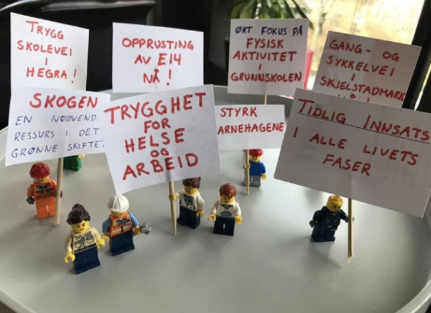

# Årsmelding for Forradal Arbeiderlag 2020

Det er ikke avholdt årsmøte i år grunnet Korona.

Styret har i 2020 året bestått av og vil fungere fram til årsmøte:

Leder: Stian Flobergseter  
Nestleder: Per Moen  
Kasserer: Thomas Fossen  
Sekretær: Daniel Buan  
Styremedlem: Per Erik Moen

1. Vara: Elin Hoel

2. Vara Guri L Vigdenes

3. Vara Mary Fossen  
  
I 2020 var medlemstallet 32 (37)

# Årsmelding - Stjørdal Arbeiderkvinnelag - 2020.

Styret har bestått av:

Leder: Jorun Tyholt.

Nestleder: Gunvor Saur.

Sekretær: Inger Nilsen.

Kasserer: Berit Sæther.

Styremedlem: Oddlaug Tiller.

Vara: Gunilla Bratreit og Ingrid Nøstvik.

Stjørdal Arbeiderkvinnelag har avholdt 7 styremøter og 4 medlemsmøter. Kontraktmøte med utleier 30.april. Møte med L.O media 24.september. Sommeravslutning i Prestegårdshagen 17. juni.

TEMA:

19.02 hadde vi besøk av Katarina Hoff leder for Helsehuset. Hun snakket om Helsehuset og hvordan bruken av det skal være.

21.10 var Karina Nøstvik på besøk. Hun er kvinnekontakt i Stjørdal Arbeiderparti. Hun fortalte om sitt engasjement og virke.

BEVILGNINGER:

City Stjørdal

Norsk Folkehjelp

Kavli Instituttet

Plan Norge

1.mai

Amnesty

AUF

Turbuss 1.

KONTINGENTER:

Arbeiderpartiets Rus og Sosialpolitisk Forum.

Årskontingent AØF

Arbeiderbevegelsens Arkiv i Trøndelag.

UTGIFTER:

Husleie for Stjørdal Arbeiderkvinnelag til Vennatrøgruppen.

Betalte husleie til AØF første halvår i 2020.

GAVER:

Kaker 1.mai til sykeheimene og Stjørdal Bosenter og Fosslia Bosenter. Det er også gitt gaver til medlemmer som har hatt runde dager og blomster til medlemmer som har vært syke.

Blomster til sykeheimene til påske i dette spesielle året.

Det har ikke vært noe representasjon eller turer i 2020.

Styret.

# Regnskap 2020

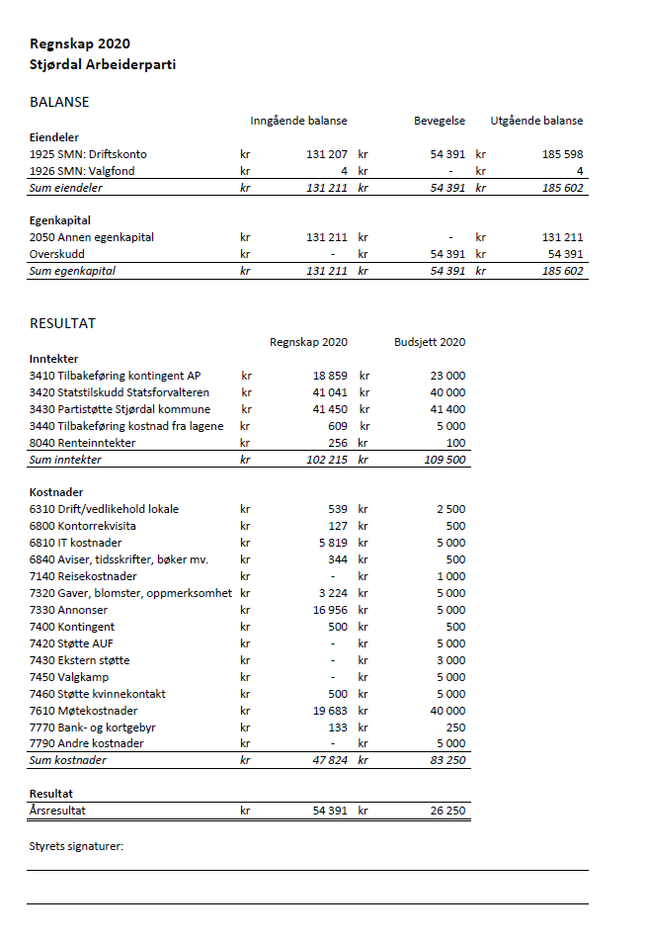

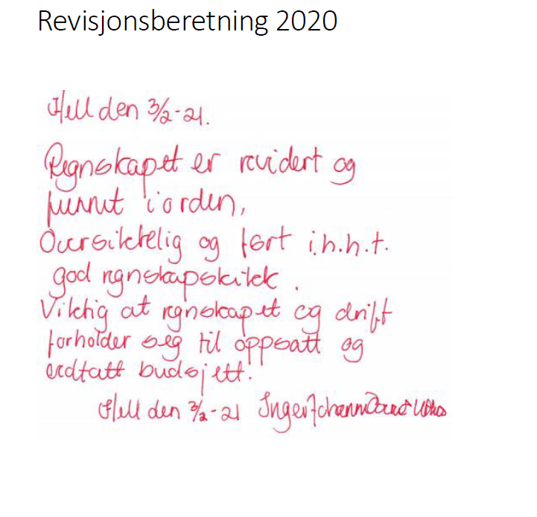

# Budsjett 2021

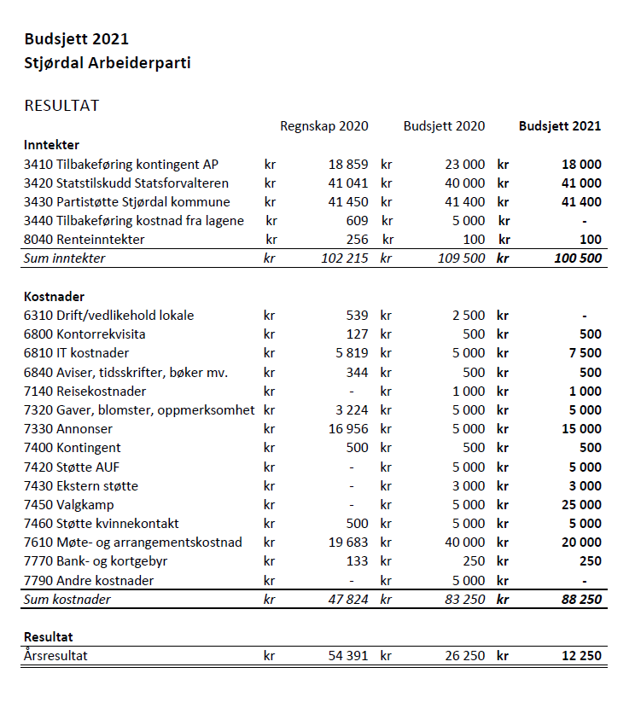

# Innkomne forslag

## Årsmøteuttalelser Hegra arbeiderlag 27.01.2021

1. **Tidlig innsats i alle livets faser**

Årsmøtet mener at det er viktig at kommunens tjenester fokuserer på tidlig innsats i alle livets faser. På den måten vil vi lettere kunne gi riktig hjelp til rett tid til kommunens innbyggere som trenger det. Også rent økonomisk sett vil man på denne måten få bedre kontroll på utgiftene. Hvis vi bruker pengene på målrettet forebygging, vil dette redusere utgifter «lengre ned i gata» som vi ikke har like god kontroll på, slik som utgifter til spesialpedagogiske tiltak, sosialhjelpsstønad, barnevernstiltak og eldreomsorg. Årsmøtet mener at den beste måten å få kontroll på disse utgiftene, er å sørge for tilstrekkelige ressurser til god forebygging og livskvalitet. Det er bedre og billigere å forebygge enn å reparere.

**Redaksjonskomiteen anbefaler at uttalelsen vedtas og oversendes kommunestyregruppa, og at partistyret følger opp dette i media**

1. **Trygg skolevei i Hegra**

Det er med tilfredshet at årsmøtet i Hegra Arbeiderlag kan konstatere at Hegra endelig har fått ny barneskole. Hegra arbeiderlag er bekymret for at trafikkløsningen ved enkelte steder i Hegra ikke er god nok med tanke på trafikksikkerheten for skolebarn.

Det er stor trafikk i skoleområdet, da både idrettshall, svømmehall, kunstgressbane, barnehage og ungdomsskole ligger her fra før. Det meste av boligbebyggelsen i Hegra ligger på motsatt side av den mye trafikkerte fylkesvei 752, slik at myke trafikanter må krysse denne veien for å komme til området. Etter åpningen av den nye barneskolen har man sett en stor økning av antall myke trafikanter som må gå over FV752, og disse er helt ned i 5 års alder.

Gangfeltet på FV752 nede ved E14 er et farlig punkt på skoleveien for elevene som må krysse veien der. Overgangen ligger i en bakke helt inntil E14, og det kan være vanskelig for bilene å ha oversikt her, i tillegg til at det kan oppstå farlige situasjoner når biler kommer nedover bakken på glatt føre. Det må bli fortgang i planen om å anlegge gangvei under FV752 nede ved E14, slik at også denne delen av skoleveien blir tilstrekkelig trygg.

Skoleveien til barn bosatt på sørsiden har flere trafikkfarlige punkter. Fortauet på Hegra bru er smalt, og selv om det de siste årene har blitt bedre brøyting og strøing her, er dette fortsatt ikke en strekning som er tilstrekkelig trafikksikker. Barna som bor på nordsiden av jernbaneovergangen på Palestina er i dag henvist til å gå på stien langs elva frem til jernbaneundergangen ved Hegra stasjonen. Denne stien bli hver vår rammet av isgang og flom, og barna har da ingen steder å gå. Da velger de i stedet jernbaneundergangen i Nedre Hembre veg. Denne undergangen er i dag for smal til å ha et fortau. Arbeiderlaget er kjent med at Jernbaneverket nå planlegger å bytte ut denne kulverten, og mener at kommunen nå må benytte sjansen til å legge inn en bredere kulvert her.

Årsmøtet anmoder om at trafikksikkerheten til skolebarn må prioriteres.

**Redaksjonskomiteen anbefaler at uttalelsen vedtas og oversendes kommunestyregruppa for oppfølging**

1. **Fysisk aktivitet i Grunnskolen**

Forskning viser at riktig bruk av fysisk aktivitet i Grunnskolen kan forbedre elevenes læringsutbytte, elevenes fysiske og psykiske helse, og skolens læringsmiljø

Effekten av fysisk aktivitet i skolen handler i stor grad om hvordan den organiseres, gjennomføres og utformes. Det er nødvendig å tilpasse aktivitetene til enkeltelever og elevgrupper og omgivelsene de foregår i. Fysisk aktivitet bør dessuten være utformet slik at den fører til forbedret fysisk form og at den ivaretar sosiale relasjoner.

Hegra arbeiderlag ønsker økt fokus på betydningen av fysisk aktivitet i Grunnskolen. Herunder må ansatte gis tilbud om kompetanseheving på området.

**Redaksjonskomiteen anbefaler at uttalelsen vedtas og oversendes kommunestyregruppa, og at partistyret følger opp dette i media**

1. **Gang og sykkelvei i Skjelstadmark**

Gang og sykkelvei fra Skjelstadfeltet til skoleområdet er en svært gammel sak som nå burde prioriteres opp av kommunene.

Vi vet alle hvor viktig det er at våre skolebarn er fysisk aktive og i den sammenhengen så bør det være slik alle kommunens barneskoler bør ha gang- og sykkelveg fra etablerte større boligfelt og til den lokale skolen. Skjelstadmark oppvekstsenter har en 1-7 trinns barneskole som har rundt 100 elever. Et større antall av disse elevene kunne ha gått til og fra skolen som fysisk aktivitet også i vinterhalvåret dersom skolevegen ikke hadde blitt regnet som farlig.

Hegra arbeiderlag foreslår at gang- og sykkelvei prioriteres mellom Okkelberg og Skjelstadfeltet for så sikre en trygg og god ferdsel frem til barnehage, skole og idrettsanleggene.

**Redaksjonskomiteen anbefaler at uttalelsen vedtas og oversendes kommunestyregruppa**

1. **Gang og sykkelvei på strekningen Hegramo -Stjørdal.**

Det er fortsatt stort behov for gang- og sykkelvei med gatelys på hele strekningen mellom Hegra sentrum og Stjørdal Sentrum. Per i dag har kun deler av denne strekningen gang- og sykkelvei. Ved å fullføre det påbegynte arbeidet vil man kunne gi tryggere ferdsel langs E14 for myke trafikanter. Tiltaket vil i tillegg ha positiv effekt på både for miljø, befolkningsvekst og folkehelse. Årsmøtet i Hegra arbeiderlag mener at det nå må prioriteres at utbygging av gang- og sykkelveg på hele strekningen fullføres.

**Redaksjonskomiteen anbefaler at uttalelsen vedtas og oversendes kommunestyregruppa for oppfølging**

1. **Formidlingssenter for bronsealderen og bergkunst i Hegra**

Bronsealderfunnet er en av mange årsaker til at det bør ligge et formidlingssenter i historiemetropolen Hegra. Metalldetektorbrødrene har jobbet målbevisst for dette i flere år, med støtte fra bl.a Hegra historielag. Utvalget som jobber med sentrumsutvikling i Hegra, som Hegra arbeiderlag initierte i 2019, støtter også forslaget om å etablere formidlingssenter i Hegra.

Metalldetektorbrødrenes arbeid har fått liten oppmerksomhet fra kommunen, og fikk avslag på sin søknad om støtte til å arbeide med prosjektet. Kommunestyret har nå vedtatt å etablere et bergkunstsenter på Værnes Museum på Stjørdal. Arbeiderpartiets forslag om å vedta en uttalelse om at kommunestyret samtidig støtter arbeidet med etablering av formidlingssenter for bronsealderen i Hegra nedstemt av posisjonspartiene.

Hegra arbeiderlag vil jobbe for at det etableres et formidlingssenter i Hegra, og at dette senteret også kan formidle bergkunsten og annen historie fra nærområdet.

**Redaksjonskomiteen anbefaler at uttalelsen vedtas og oversendes kommunestyregruppa, og at partistyret følger opp dette i media**

1. **Bredere jernbaneundergang i Nedre Hembre veg på Palestina**

Kommunestyret har vedtatt betydelig utbygging av boliger på nordsiden av jernbaneovergangen i Nedre Hembre vei. Dette vil medføre både økt biltrafikk og økt trafikk av skoleelever og andre myke trafikanter.

Barna som bor på nordsiden av jernbaneovergangen på Palestina er i dag henvist til å gå på stien langs elva frem til jernbaneundergangen ved Hegra stasjonen. Denne stien bli hver vår rammet av isgang og flom, og barna har da ingen steder å gå. Da velger de i stedet jernbaneundergangen i Nedre Hembre veg. Denne undergangen er i dag for smal til å ha gang- og sykkelvei i tillegg til veibanen, og er derfor en utrygg vei for myke trafikanter.

Arbeiderlaget er kjent med at Jernbaneverket nå planlegger å bytte kulverten i jernbaneundergangen til en i samme bredde som dagens 4 x 4,3m. Kommunen må bekoste deler av utgiften dersom man ønsker å utvide bredden på kulverten. Reguleringsplan for området på Palestina viser gang- og sykkelvei på begge sider av jernbaneundergangen, noe planlagt kulvert ikke har tatt høyde for. Nå som Jernbaneverket planlegger å skifte ut kulvert, er det av hensyn til trafikksikkerheten ønskelig å få laget en utvidet kulvert der gang- og sykkelvei går gjennom kulverten.

Årsmøtet mener at kommunen nå må benytte sjansen til å legge inn en bredere kulvert her.

**Redaksjonskomiteen anbefaler at uttalelsen vedtas og oversendes kommunestyregruppa for oppfølging**

1. **Utvikling av Hegra Sentrum**

Arbeiderlaget i Hegra arrangerte i 2019 en idémyldring omkring sentrumsutvikling i Hegra. Det ble opprettet en ressursgruppe bestående av nærlingslivsaktører, elevrepresentant fra Hegra Ungdomsskole og engasjerte innbyggere i Hegra. Denne ressursgruppen jobber aktivt med å fremme Hegrasbyggenes og næringslivets interesser når det skal legges en plan for Hegra sentrum.

Hegra sentrum har stort potensiale for vekst og utvikling når arbeidet med barne- og ungdomsskolen samt sikringsarbeidet med kvikkleire er ferdigstilt. I arbeidet med ny sentrumsplan i Hegra, vil Hegra arbeiderlag arbeide for et samlet og trivelig sentrum som inviterer til lek og aktivitet - en naturlig møteplass for Hegrasbyggene, og et naturlig stoppested for andre.

Vi ønsker å legge til rette for vekst og utvikling av nødvendige servicefunksjoner for Hegrasbyggene. Og et aktivitetssenter som har rom for både ungdomsklubb og kafé hvor vi kan markedsføre kunst og kultur, lokale håndverkere og produsenter. I arbeidet med sentrumsplanen blir særdeles viktig å få på plass gode og trygge trafikkløsninger mellom barne- og ungdomsskolen og Hegra sentrum, inkludert gang- og sykkelveier.

Hegra arbeiderlag skal følge opp saken politisk, og vil arbeide for at vi får et fremtidsrettet sentrum i Hegra som vi kan være stolte av, og som speiler innbyggernes ønsker og behov.

**Redaksjonskomiteen anbefaler at uttalelsen vedtas og oversendes kommunestyregruppa, og følges opp av partistyret**

1. **Kvikkleiresikring – Mer midler til NVE**

Nå har vi fra Gjerdrum sett konsekvensene av et tragisk kvikkleireskred i Norge. Her i Hegra og Stjørdal for øvrig har vi store forekomster av kvikkleire i grunnen. Det er gjennomført mange og store tiltak for å forebygge kvikkleireskred, og flere tiltak er på gang.

MEN, man registrerer at tiltak ofte ligger i påvente av finansiering hos NVE, som må prioritere de ulike tiltakene opp mot hverandre innenfor sine tildelte rammer fra Storting. Mange spør seg derfor nå om ikke kommunene selv kan ta et større ansvar og følge opp dette, fordi man opplever at dette ikke går fort nok og utryggheten kommer sigende. Man leter etter alternativer.

Hegra arbeiderlag mener at dette er en oppgave som best løses av et stort kompetansemessig senter slik NVE er i dag. Om dette skal overlates i større grad til kommunene mener vi at dette blir for risikofullt og lempfeldig over tid, og vil være en fallitterklæring for Stortinget. Det er derfor nå nødvendig å rope et høyt varsko, om at vi sørger for at NVE får økte midler og ressurser til å forebygge og sikre våre innbyggere mot at slike store skred kan få gjenta seg.

**Redaksjonskomiteen anbefaler at uttalelsen vedtas og oversendes kommunestyregruppa, og Trøndelag Arbeiderparti**

**10.     Urovekkende avskoging** Forslagstiller Alf Daniel Moen

Fylkesskogsjefen i Trøndelag har kommet med klar advarsel mot avskogingen som skjer og har skjedd over lengre tid. Betydelige arealer avskoges i forbindelse ulike utbyggingsformål, samt omdisponering til beitearealer.

Det siste er for så vidt greit, men i mange tilfeller blir disse arealene ikke anvendt og gror igjen av krattskog. I tillegg blir 37 prosent av hogstflatene ikke tilplantet, eller mangelfullt plantet. Dette betyr i realitet at tilveksten i skogene går ned til tross for at vekstpotensialet tilsier en betydelig vekst. Det pekes på at skogloven gir et alt for svakt grunnlag for oppfølging og at minstekravet for plantetetthet er bare halvparten av det som anbefales for å utnytte vekstpotensialet.

Sett i forhold til klimamålsettingen og det grønne skifte, der det pekes på økt skogproduksjon som en avgjørende faktor, bør staten nå ta et tydeligere grep både lovmessig og et større økonomisk ansvar for planting og oppfølging av ungskogpleien.

Årsmøte i Hegra Arbeiderlag peker på advarslene fra skogfaglige hold og mener at stortinget må se på skoglovgivningen i forhold til statens overordnede ansvar for klimasituasjon og sette tydeligere krav til skogeierne. Men samtidig tilkjennegi et større økonomisk ansvar for den langsiktige skogproduksjon. Årsmøtet viser ellers til sin tidligere uttalelse «Skogen i det grønne skiftet» (vedlagt).

**Redaksjonskomiteen anbefaler at uttalelsen vedtas og oversendes kommunestyregruppa og Trøndelag Arbeiderparti**

**11.      Fjern momsen på reparasjon av forbruksvarer** Forslagstiller Alf Daniel Moen

Slik vi har sett i flere fjernsynsreportasjer, kastes det en rekke forbruksvarer som lett kan repareres. Det som påpekes er at det ofte er dyrere å reparere enn å kjøpe nytt. De som driver reparasjonsvirksomhet mener derfor det er meningsløst at det er moms på slike tjenester, og en vesentlig årsak til at det blir ulønnsomt.

Den største enkeltårsak til forurensingen, er vår bruk og kast mentalitet. Som et eksempel viser FN-organet UNCTAD til at klesindustrien står for 8 prosent av verdens klimagassutslipp og at klesbruken vår står for større drivhusgass-volum enn flytrafikken og sjøfarten tilsammen.

Det vil utvilsomt være hensiktsmessig å bruke avgiftspolitikken aktivt på dette området, slik vi gjør på andre områder for å oppnå miljøgevinster. Mesteparten av forbruksvarene er importert og momsfritak på reparasjoner vil betale seg på handelsbalansen.

Årsmøtet mener at dette er gode eksempelområder for å bruke avgiftspolitikken for å stimulere til reparasjon av forbruksvarer, i stedet for bare å kaste.

**Redaksjonskomiteen anbefaler at uttalelsen vedtas og oversendes kommunestyregruppa og Trøndelag Arbeiderparti**

## Årsmøteuttalelse fra Skatval Arbeiderlag.

**Skatval Arbeiderlag sitt Årsmøte 27 januar 2021 stiller seg helt og fullt bak vår leder i moderpartiet Jonas Gahr Støre sitt regjeringsalternativ, der vår leder og statsministerkandidat går for en AP ledet Regjering sammen med SV og SP.**

**Jonas Gahr Støre er den eneste rette regjeringsleder og statsminister, med sin brede politiske erfaring, politiske klokskap og forståelsen av hvordan vi kan skape et bedre samfunn for alle.**

**Dette viser det siste års politiske kløkt og klokskap i pandemien som pågår. Han har fått samlet en opposisjon fra ytterste venstre til ytterste høyre på Stortinget til å presse dagens Regjering til å føre en politikk som er til det beste for landets innbyggere. De svakeste i samfunnet er satt i sentrum på mange punkter.**

**Mange kritiserer at vår flotte statsministerkandidat er en meget rik mann, og dermed ikke kan være partileder og statsministerkandidat for ett Arbeiderparti som skal fronte en politikk for den vanlige mann i gata. Han forsvarer en arbeidslivspolitikk som er til det beste for arbeideren og for en bedre næringsutvikling.**

**Vi trenger ikke å se lengre enn til vårt naboland Sverige der adelsmannen Olof Palme ble partileder for vårt søsterparti Sosialdemokratarna i 1969. Han satt til 1986, ble statsminister i periodene 1969 - 1976 og 1982 - 1986, da han ble drept på åpen gate.**

**Han regnes som den største nordiske sosialdemokraten av svært mange, og det med det rette.**

**Når en mann fra adelen i Sverige kan bli den største sosialdemokraten i Norden, da kan også Jonas Gahr Støre bli en meget god Statsminister for en sosialdemokratisk regjering.**

**En god sosialdemokrat måles ikke etter hvor stor lommebok en har, eller hvilken bakgrunn han har, men derimot hvilken ideologi og politisk ståsted personen har.**

**Vi ser også på programarbeidet vår leder har ledet fram til et ferdig partiprogram som skal vedtas på Landsmøtet våren 2021. Det er et partiprogram med en sterk venstredreining som vi sannsynlig ikke har sett maken til på de 20-30 siste årene, der fagforeninger, menigmann på gata og partimedlemmer har kunne kommet med innspill og blitt lyttet til.**

**Jonas Gahr Støre har dreid Arbeiderpartiet til venstre i Norsk politikk og vil dreie partiet enda lengre til venstre i fortsettelsen gjennom sitt brede samarbeid med LO og LO forbundene. Disse stiller krav til Arbeiderpartiets politikk, og det har Arbeiderpartiet godt av.**

**Nå må vi bare stå (last og brast) sammen med Jonas Gahr Støre, resten av Arbeiderpartiet og fagbevegelsen (arbeiderbevegelsen) for et bedre og mer rettferdig Norge. Vi skal vinne valgkampen i september 2021.**

**Skatval Arbeiderlags Årsmøte i 2021 har full tiltro og tillit til at vår Landsmøtevalgte leder og Statsministerkandidat vil lede oss inn i en bedre tid, der de svakeste i samfunnet blir løftet opp og frem, og vi får ført en politikk til det beste for de aller fleste av oss, og for vårt næringsliv.**

**Redaksjonskomiteen anbefaler at uttalelsen vedtas**

## Vedtatte forslag/uttalelser på årsmøtet i Lånke Arbeiderlag 4. februar 2021

**1.Bevar ordningen «Fritt Sykehusvalg»**

Valgfrihet til å velge behandlingssted er en ordning som brukerne og velgerne verdsetter høyt. Det gjør at brukerne kan velge det behandlingsstedet som er nærmest, de har tillit til og har kort behandlingstid. Ordningen har bidratt til å redusere helsekøene og fått folk raskere i arbeid. Det gjør at kostnadene for stat og arbeidsgivere blir redusert. Kapasitetene i hvert sykehus vil bli utnyttet bedre og man unngår at helsekøene blir unaturlig store i enkelte regioner eller i spesifikke helsetjenester. Ordningen gjør også at behandlingssted som lykkes i å etablere gode behandlingsløp med stor kapasitet og kvalitet blir belønnet økonomisk. Det gjør at det blir litt konkurranse mellom helseforetakene, samtidig som de kan spesialisere seg på å bli god på enkeltområder. Behandlingssted med mange behandlinger hever kvaliteten på tjenesten i forhold til behandlingssted som gjør få behandlinger. Arbeiderpartiet må arbeide for at ordningen blir styrket slik at sykdomsforløp blir så kort som mulig, samtidig som de samfunnsøkonomiske kostnadene med helsekøer reduseres.

**Redaksjonskomiteen anbefaler at uttalelsen vedtas og oversendes fylkesgruppa**

**2. Legg ned beslutningsforumet**

Det er kommet mange typer nye medisiner og behandlingsmetoder som er blitt godkjent i Norge, men på grunn av beslutningsforumet er de ikke tatt i bruk på grunn av økonomiske forhold. Kan nevne Kadcyla for brystkreft som ble godkjent for privat salg i Norge i 2013, men ble ikke godkjent for bruk i offentlige sykehus før i 2017 og endelig i 2020 for de med tidlig brystkreft. Dette skaper forskjeller. Vi kan ikke ha et helsetilbud som skiller mellom fattig og rik. Legg ned beslutningsforumet og legg ansvaret til en faginstans som er uavhengig av helseforetakene. Ja til et helsetilbud til alle.

**Redaksjonskomiteen støtter intensjonen i uttalelsen. Oversendes partistyret for videre behandling**

**3. Billigere helseforsikring**

Situasjonen i Norge er slik at man ikke er sikret den beste behandlingen om man skulle bli syk. Det er mange metoder/medisiner som ikke er besluttet brukt i offentlige sykehus på grunn av økonomiske forhold. Billigere helseforsikringer vil på kort sikt kunne sikre flere et bedre tilbud. På lang sikt ønsker vi å gjøre helseforsikringer overflødig for å hindre en todeling av helsevesenet.

**Redaksjonskomiteen anbefaler at saken avvises**

4. **Planlegge ny barnehage i Lånke**

Lånke har i dag underkapasitet på barnehageplasser. Byggeaktiviteten i Lånke er stor, og i årene framover vil det bli behov for 50 nye plasser. Tilgang på barnehageplasser er viktig for vekst og utvikling. Vi vil arbeide for at planleggingen av en ny barnehage i Lånke starter.

**Redaksjonskomiteen anbefaler at uttalelsen vedtas og oversendes kommunestyregruppa**

**5. Gang – og sykkelvei fra Bjørgmyran til Frigården**

Reguleringsplanen for en gang- og sykkelveien fra Bjørgmyran til Frigården er vedtatt.

Vi må arbeide politisk både på fylkes- og kommunenivå for å bidra til en realisering av prosjektet.

**Redaksjonskomiteen anbefaler at uttalelsen vedtas og oversendes kommunestyregruppa, og fylkestingsgruppa**

**6. Gang – og sykkelvei fra Elvran kapell til Elverlia**

Reguleringsplanen for en gang- og sykkelveien fra Elvran kapell til Elverlia er ferdig. Vi må arbeide politisk både på fylkes- og kommunenivå for å få realisert gang- og sykkelveien på denne strekningen. En gang- og sykkelvei vil utløse tilgang til arealer for boligbygging i Elvran. Tilgang til byggeklare tomter er svært viktig for å opprettholde bosetningen. Stjørdal kommune må ta opp saken i dialogmøte med fylket når innspill til fylkesvegplanens handlingsprogram blir tatt opp i løpet av våren.

**Redaksjonskomiteen anbefaler at uttalelsen vedtas og oversendes kommunestyregruppa for oppfølging**

**7. Utbedring av Malvikkrysset**

Krysset Havdalsvegen - FV 705 (Malvik-krysset) må utbedres da det pr. i dag er svært trafikkfarlig. Malvik-krysset har vært på Lånke APs krav om utbedring i lang tid. Vi krever handling før det skjer alvorlige ulykker.

**Redaksjonskomiteen anbefaler at uttalelsen vedtas og oversendes kommunestyregruppa, og flykestingsgruppa**

**8. Frigården**

Når gang- og sykkelveien opp til Frigården er på plass, vil vi arbeide for å utvikle Frigården som et næringsområde for Stjørdal kommune. Vi vil også arbeide for å videreutvikle Frigården som arena for både nasjonale og internasjonale arrangement. Samtidig er det svært viktig å ivareta Frigården som rekreasjonsområde for innbyggerne i kommunen.

**Redaksjonskomiteen anbefaler at uttalelsen vedtas og oversendes kommunestyregruppa**

**9. Boligbygging**

Lånke Arbeiderlag vil jobbe for å realisere byggeklare tomter i Lånke og Elvran på arealer som ikke er avhengig av gang- og sykkelvei. Tilgang til nye boligtomter er viktig for å opprettholde bygdesamfunnet.

**Redaksjonskomiteen anbefaler at uttalelsen vedtas og oversendes kommunestyregruppa**

9. ***Hell sentrum***

Lånke Arbeiderlag setter pris på at Coop Midt-Norge endelig har tatt initiativ til å komme et steg videre med utvikling av Hell sentrum. Området som Coop eier er et verdifullt område, som ved fornuftig regulering og utvikling vil gi merverdi både for innbyggerne i kommunedel Lånke, men vil også gi et godt inntrykk av kommunen, ovenfor de som benytter FV 705 til gjennomfart eller til fritid. Det er også en del engelsktalende turister som besøker Hell, grunnet navnet. Vi foreslår at de også blir ivaretatt, for eksempel ved en oppsatt infotavle, der en kan spinne noe på navnet Hell, men mest av alt kan vise til området og Stjørdal kommunes rike historie.

Det er nå nye Hell sentrum skapes. Lånke Arbeiderlag oppfordrer eiere av tilstøtende arealer om å bidra til å tenke en helhet rundt sentrumsområdet. Her mener vi Stjørdal kommune bør ta en aktiv rolle for å skape denne helheten.

Lånke Arbeiderlag tok initiativ til et arbeide med Hell-området i 2006. Vi har i flere omganger i forskjellige fora forsøkt å holde denne saken «varm». Rapporten med navn «Hell Utvikling» ble skrevet etter dette arbeidet er fortsatt like aktuell, og vi vil oversende den til aktuelle aktører som innspill i det videre arbeidet.

**Redaksjonskomiteen anbefaler at uttalelsen vedtas og oversendes kommunestyregruppa, og følges opp av partistyret**

**10. Stjørdal må gjenskape et levende sentrum**

Stjørdal tar mål av seg å være en aktivitetsby. En av målsetningene må da være at de som deltar på arrangement i Stjørdal ønsker å komme tilbake til byen vår for å oppleve mer av Stjørdal, med kulturaktiviteter, handelsnæring og matopplevelser.

Men har vi i dag et attraktivt bysentrum som frister til besøk langt utover kommunegrensa? Sommerens diskusjon rundt det som beskrives som et dødt sentrum kan tyde på at vi ikke er der i dag. Men samtidig som det er lite aktivitet i sentrumsgatene og på torget, så har handelen vokst i utkantene. Arbeiderpartiet ønsker et sterkere initiativ for å få mer liv og aktivitet i sentrumsgatene våre, slik at Stjørdal blir et attraktivt reisemål også utenfor de store arrangementene, og med det bli en aktivitetsby.

Vi ønsker derfor et tettere samarbeid mellom kommunen, næringslivet og frivilligheten i Stjørdal slik at alle gode krefter kan spille på lag for et mer attraktivt sentrum. Kommunen må tilby gratis torgleie med mulighet for å leie strømuttak slik at det blir mulig for flere å etablere ulike utsalg og aktiviteter i sentrum. Videre må kommunen bidra med ressurser inn i et tettere samarbeid med de private aktørene i sentrum for å legge tilrette for økt aktivitet. Vi har alle muligheter til å gjenskape et levende sentrum der gatene er fulle med folk og aktivitet, og der du kan spise et godt måltid i sola.

**Redaksjonskomiteen anbefaler at uttalelsen vedtas og oversendes kommunestyregruppa, og at partistyret følger opp dette i media**

## Uttalelser til Årsmøte I Stjørdal Arbeiderparti. Behandlet av styret I Forradal Arbeiderlag 10.02.21

Nei til planlagt vindturbinpark i Lånke/Leksa  
 **I Leksdal statsallmenning så har Stjørdal kommune tilgang til et majestetisk flott naturområde som ligger i sørvest mot Malvik og Selbu. Et område som ligger nærmest uberørt sett bort fra tidligere generasjoners bruk til gruve og setervollsdrift og som i dag benyttes av mange til tur/rekreasjon, jakt og fiske, samt utmarksbeite på sommerhalvåret. Nå er disse arealene truet av en planlagt massiv utbygging av vindturbinpark i regi av en utenlandsk vindkraftaktør som vil gjøre enorme inngrep mot naturen og miljøet i et sårbart område for dyr og fuglearter. I 2019 så sluttet Stjørdal kommune seg til Trøndelag fylkestings vedtak hvor det går mot ytterligere vindkraftutbygging på land i Trøndelag. Dette bør stå fast og derved behøves ingen ytterligere konsekvensutredning for å komme fram til noen annen beslutning enn det som er bestemt fra før. Vi må ta vare på våre naturområder i Leksdal statsallmenning for våre etterkommere og for miljøet.  
  
Redaksjonskomiteen anbefaler en samlet uttalelsene vedrørende vindkraft**

 Forradalsveien må rustes opp.

I 1989 ble fylkesvei 28 (nå 6792), Forradalsvegen opprustet med asfaltdekke. Dette skjedde etter en langvarig kamp fra bygdefolket der Forradal arbeiderlag var sterkt engasjert. Men pga av innsparinger i budsjettet for arbeidet, ble veien ikke godt nok forsterket med veiduk og bærelag.Dette har ført til at veiskulder og veibane svikter og gir etter. Store setninger og humper fører til at asfaltdekket sprekker opp og skaper farlige trafikkale forhold.

Det er nå sterkt påkrevet med en snarlig opprusting av fylkesveien i Forradal. Dagens vei tåler ikke 60 tonns store vogntog. Et stadig varierende klima gjør at veiskulder og veibane gir etter for vogntogene. Veien må forsterkes og utbedres, og farlige svinger få en bedre kurvatur.

Det går mye tungtransport på Forradalsvegen fra jordbruket og ikke minst skogbruket i bygda. Flere skolebusser frakter daglig skolebarna opp og ned i bygda. Veien blir også flittig brukt til tur og mosjonering av både gående og syklende.Fylkesveien i Forradal er viktig som omkjøringsvei når E14 kan bli stengt mellom Flora og Hegra pga trafikkuhell eller av andre grunner.

Forradal arbeiderlag krever at Trøndelag fylkeskommune snarest prioriterer en utbedring og opprusting av fylkesvei 6792, Forradalsveien.

**Redaksjonskomiteen anbefaler at uttalelsen vedtas og oversendes kommunestyregruppa og fylkestingsgruppa**

Åstjønnvegen må opprustes

Nylig ble reguleringsplanen for Mobakkan grendefelt vedtatt I kommunestyret. En etterlengtet mulighet til å skaffe seg boligtomter I Forradal realiseres.

Dette medfører at Åstjønnvegen får økt trafikk.

Vi mener derfor at det er helt nødvendig å ruste opp den delen av veien som ikke kom innenfor reguleringsplanen. Dette gjelder strekningen mellom de to adkomstveiene til grendafeltet. En breddeutvidelse og noen få lyspunkt vil gjøre strekningen tryggere for både gående og kjørende.

**Redaksjonskomiteen anbefaler at uttalelsen vedtas og oversendes kommunestyregruppa for oppfølging**

Nye veier må evalueres

Nye veier (NV)er høyresidens løsning på hvordan man bygger veier i Norge. Da NV ble etablert skulle dette føre til at flere veier ble bygd både raskere og billigere. De tok over en lang rekke prosjekter fra Statens vegvesen, mange av dem ferdig prosjekterte.

Så hva får vi igjen etter delingen av prosjektene. Vi har to ulike finansieringsmetoder som gjør konkurransebetingelsene ulike. Når vi erfarer hvordan NV hopper bukk over viktige utredninger må vi spørre oss om denne modellen er hensiktsmessig. Vi mener at konkurransebetingelsene må utjevnes og at NV`s rutiner må ettergåes.

**Redaksjonskomiteen anbefaler at uttalelsen vedtas og oversendes kommunestyregruppa for oppfølging**

Frivillige redningspersonell må få bedre betingelser.

De frivillige mannskapene som står klare til å rykke ut når ulykken er ute, og er i mange situasjoner avgjørende for folks liv og helse. I den ferske stortingsmeldingen om samfunnsikkerhet, mangler oppfølgningen av festtalene til de frivilliges innsats.

Norsk Folkehjelp har stilt 3 krav til regjeringen som Stjørdal Arbeiderparti stiller seg bak:

1. Samhandling og øvelser mellom offentlige redningsetater og frivillige ressurser må sikres. Dette varierer veldig mellom politidistrikter og kommuner i dag.
2. Nødnett (abonnement og radioer) må fullfinansieres av staten. Digitalisert samhandlingsverktøy må eies, driftes og utvikles av staten.
3. Staten må fjerne moms og avgifter på redningskjøretøy, på samme måte som for offentlige utrykningskjøretøy i dag. Dette inkluderer Atv, snøskuter og annet nødvendig utstyr.

**Redaksjonskomiteen anbefaler at uttalelsen vedtas og oversendes kommunestyregruppa for oppfølging**

Asfalt over Mojale

I 2017 ble parsell av Forradalsvegen Ca. 300 meter, opprustet og klargjort for asfaltering. Dette prosjektet er ikke fullført og vi ber om at denne saken blir lagt frem i kommunens prioriteringer for nyasfalteringer. Denne strekningen er en samleveg som knytter to kommuneveger sammen like ved oppvekstsenteret.

**Redaksjonskomiteen anbefaler at uttalelsen vedtas og oversendes kommunestyregruppa for oppfølging**

## Redaksjonskomiteens samlede uttalelse vedrørende vindkraft

**Vindkraft i Stjørdal**

Arbeiderpartiet registrer at det Svenske vindkraftselskapet Arise AB har varslet at de vil starte planlegging av en vindpark i Leksdal statsallmenning i Stjørdal kommune.

Det er positivt at selskapet går tidlig ut med sine kommende planer slik at lokalsamfunnet og fjellstyret blir involvert tidlig i prosessen og kan komme med sine innvendinger.

Vindkraft har tidligere vært drøftet og behandlet både i Fylkestinget i Trøndelag (12.06.19) som høring til NVE´s forslag til ramme for vindkraft på land og gjennom behandling av interpellasjon (22.08.19) i kommunestyret i Stjørdal kommune.

Arbeiderpartiet mener fortsatt at de viktige områdene for biologisk mangfold og allmennhetens bruk til rekreasjon, jakt og fiske i Leksdal statsallmenning må bevares for framtidige generasjoner. Vedtakene fra Trøndelag fylkesting og kommunestyret må følges opp.

Fortsatt er det lenge til en eventuell vindkraftssøknad vil komme til politisk behandling og all utredning vil stå for utbyggers regning. Normalt tar dette flere år. Arbeiderpartiet er kjent med at plan- og bygningsloven kan gi kommunene en reell mulighet til å avgjøre søknader om vindmølleprosjekter. De lovmessige forholdene rundt vindkraftssøknader må snarest vurderes av Stjørdal kommune, slik at saksbehandlingen blir foretatt på korrekt måte og sikre at den endelige avgjørelsen på en eventuell søknad blir tatt av kommunestyret.

Leksdalen statsallmenning er et unikt område pga sitt artsmangfold. Området beskrives som den siste villmark i Trøndelag. I mange hundre år er allmenningen brukt til beiting, tømmerhogst, fiske, jakt, sanking av ymse slag og friluftsliv. Lauvvatnet ligger i området, og leverer drikkevann til store deler av Stjørdal kommune.

Arbeiderpartiet er derfor skeptiske til planene om vindkraft i Stjørdal og stiller oss derfor tvilende til at det er realistisk å realisere en vindkraftutbygging i kommunen. Samtidig ønsker vi en fortsatt åpenhet i planleggingen slik at kommunens innbyggere kan involvere seg og være trygge på at det er en grundig og nøytral konsekvensutredning som følger med en eventuell søknad.

# Valg